

NOMBRE DEL EQUIPO DE TRABAJO:

mApache

APELLIDO Y NOMBRE DEL EQUIPO DE TRABAJO

* Álvarez, Patricio
* Ucero, Tiago
* Kuszmiruk Vispo, German

DESCRIPCION DEL PROYECTO

Debido al incremento del número de clientes del Spa “Sentirse Bien”, la actual forma de solicitud de citas entre los clientes y el personal del spa está resultando ineficiente, debido a esto la dueña del Spa, la Dra. Ana Felicidad, decidió incorporar un sistema informático de solicitud nuevo, basado en un formato de página web conectado a un sistema de base de datos con la posibilidad de generar la petición de turnos por parte del cliente por medio del software de aplicación y no por Whatsapp.

Se solicitó al equipo de trabajo mApache la realización de un sistema de página web corporativa del Spa “Sentirse Bien”.

SOLUCION Y REQUERIMIENTOS

Los integrantes mApache decidieron que la solución que satisfará las necesidades del cliente se compondrá de un sistema informático de interacción entre diferentes subsistemas (Registro de usuarios, ingreso de usuarios registrados, administración de turnos por parte del administrador, sistema de hoja de turnos para administradores), resultando en un sistema de página web oficial que utilizará una base de datos diseñada para cumplir con los requerimientos de almacenamiento de datos y así ofrecer la información útil e interacciones específicas para cada tipo de usuario final esperado de la página: **Clientes** y **Administradores** de la página.

**Requerimientos**:

* El cliente debe poder seleccionar un servicio
* El sistema debe identificar los turnos del cliente
* Cliente debe poder seleccionar el tipo de servicio que desea (información de servicio)
* El Cliente debe poder seleccionar un turno disponible.
* El sistema debe contemplar la cancelación de turnos por parte del cliente o los administradores

**Oportunidades de funcionalidad:**

* Al basar la estructura de manejo de información del proyecto en un sistema de base de datos, el equipo de desarrollo puede asegurar un fácil control y modificación de información ofrecida a los usuarios finales en forma de vistas, ya que lo representado en la página web del sistema (Consultas, turnos, información de servicios, horarios) se presenta en forma de vistas, pero se almacena dentro de la base de datos.

**ESQUEMA DE LA APLICACIÓN:**

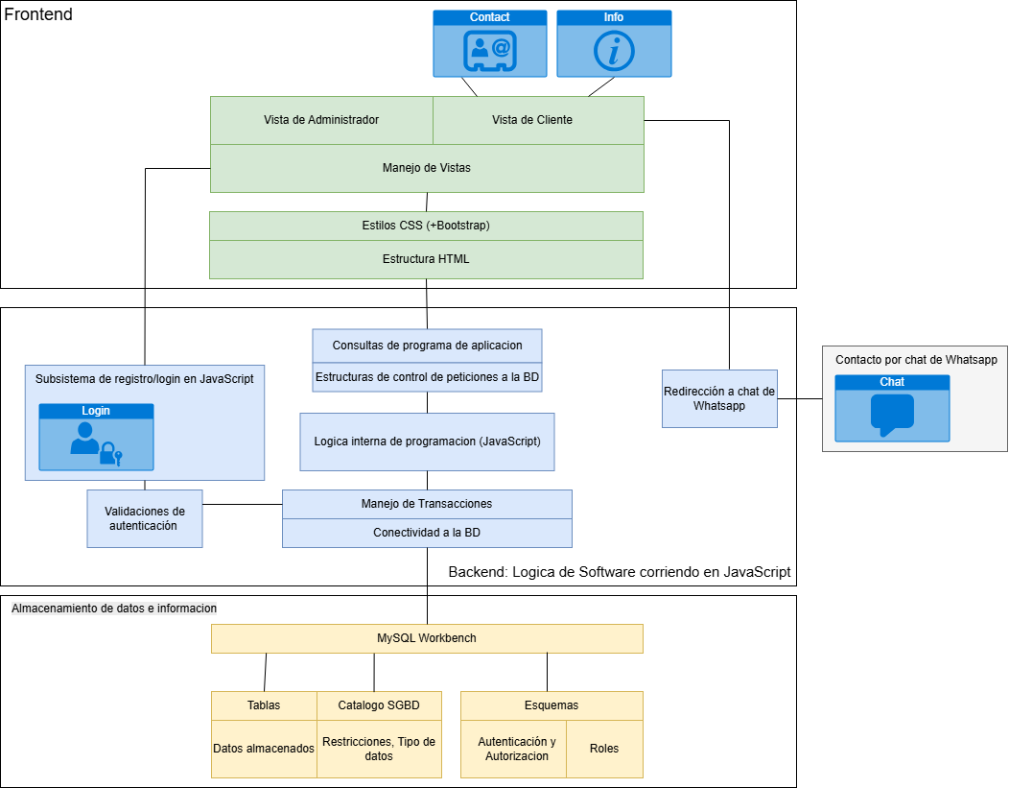

**TECNOLOGIAS A UTILIZAR:**

* JavaScript
* CSS
* HTML
* MySQL (MySQL Workbench)
* Node.js

**DESCRIPCION DE LAS TAREAS:**

|  |  |  |  |  |  |  |
| --- | --- | --- | --- | --- | --- | --- |
| ETAPAS | TAREAS | DURACION  (En HS) | RESULTADOS  ESPERADOS | RESPONSABLE | FECHA DE INICIO | FECHA DE  FINALIZACION |
| Planificación  Inicial [X] | El equipo se reúne a planificar las tareas del equipo | 2-4 | Dejar sentadas las bases de los roles de cada integrante y su área de trabajo | Todo el equipo de desarrollo de mApache | 02/04/2025 | 02/04/2025 |
| Diseño Conceptual de la estructura de la BD [X] | Desarrollar el MER y MR del sistema solicitado para poder luego diseñar la BD | 3-4 | Concluir con el modelo de tablas de la BD para comenzar a diseñarla en MySQL WorkBench | . Álvarez Patricio  . Kuszmiruk Vispo German | 03/04/2025 | 04/04/2025 |
| Entrega del Plan de desarrollo [X] | El equipo de trabajo hace entrega de la planificación | - | Presentar la documentación para que nuestro cliente tenga conocimiento del proceso de desarrollo | Todo el equipo de desarrollo de mApache | 04/04/2025 | 04/04/2025 |
| Creación de la base de datos para el sistema del spa. [X] | El equipo crea la BD dentro del sistema gestor de BD (MySQL WorkBench) valiéndose del esquema de tablas | 3-4 | Obtener un sistema de bases de datos relacional funcional a las necesidades de manejo de datos del software del spa | . Álvarez Patricio  . Kuszmiruk Vispo German | 04/04/2025 | 05/04/2025 |
| Creación de esquemas dentro de la base de datos  [X] | El equipo ahora se encarga de crear los esquemas en los que se establecen los roles y sus autorizaciones dentro del sistema | 2 | Tener definido los roles que se utilizarán para un posterior sistema de registro y logueo, así como para interacciones únicas para cada tipo de usuario | . Kuszmiruk Vispo German | 05/04/2025 | 05/04/2025 |
| Creación del proyecto web y de página principal del spa [X] | Parte del equipo comienza con la creación de las primeras vistas de inicio (sin vista de usuario especifico) | 4-5 | Obtener una página de información general del spa con los campos a visitar: Inicio, Servicios, Contactos. | . Ucero Tiago | 05/04/2025 | 06/04/2025 |
| Creación del código JavaScript inicial (Comienzo de desarrollo BackEnd) [X] | . Creación del repositorio del proyecto JS  . Creación de los objetos lógicos y funciones necesarias para operar con la BD | 8-10 | Desarrollar las clases, objetos y funciones como elementos que permitan al software trabajar junto con la BD. | . Álvarez Patricio  . Kuszmiruk Vispo German | 06/04/2025 | 07/04/2025 |
| Creación de conexión con la BD mediante función conectora[X] | Parte del equipo de desarrollo establece el vinculo entre la BD y el software en JS. | 1 | Realizar la conexión con la base de datos creada. | . Álvarez Patricio | 08/04/2025 | 08/04/2025 |
| Desarrollo de vistas para tipos de usuario (FrontEnd)[X] | Parte del equipo de desarrollo crea las vistas de Cliente y Administrador | 2-3 | Tener dos vistas separadas del sistema de spa para diferentes tipos de usuario final, con sus respectivas funcionalidades.  (Solo front: HTML, CSS nada de lógica JS) | . Ucero Tiago | 10/04/2025 | 10/04/2025 |
| Desarrollo del subsistema de Login/Register  (Conectado a la BD)[] | El parte del equipo de BackEnd desarrolla un sistema de creación e inicio de cuenta de usuario | 3-5 | Hacer posible la creación de usuarios dentro del sistema para otorgar vistas y permisos para ambos tipos de usuario. | . Álvarez Patricio  . Kuszmiruk Vispo Germanls -l /etc/ssl/certs/ | 12/04/2025 | 12/04/2025 |
| Desarrollar la funcionalidad del cliente para realizar la peticion de turno.  (Informacion almacenada en la BD para ser utilizada por vista: Hoja de turnos) | El equipo de BackEnd y FrontEnd desarrollan en conjunto la funcionalidad para la creacion del sistema de peticion de turnos para cliente | 3-4 | Permitir al usuario comunicarse con la cuenta de Whatsapp del spa para realizar la petición de un turno. | . Álvarez Patricio  . Kuszmiruk Vispo German  . Ucero Tiago | 13/04/2025 | 14/04/2025 |
| Desarrollar modulo de hoja de turnos para Administradores. | El equipo desarrolla el modulo de hoja de turnos, conectado a la base de datos. | 4-5 | Programar un módulo de control de turnos para usuarios Administradores, ofreciendo la capacidad de ver los turnos vigentes y añadir un nuevo turno. | . Álvarez Patricio  . Kuszmiruk Vispo German | 15/04/205 | 16/04/2025 |
| Desarrollar módulo de hoja de clientes para Administradores. | El equipo desarrolla el módulo de hoja de clientes, conectado a la base de datos. | 4 | Programar un módulo de control de clientes para usuarios Administradores, ofreciendo la capacidad de ver los datos personales de los usuarios clientes del spa. | . Kuszmiruk Vispo German | 18/04/205 | 18/04/205 |
| Proceso de Testing | Integrante tester del mApache trabaja arduamente para detectar bugs o fallas de funcionalidad | 10 | . Se hace un control general del sistema  . Se prueban todas las funcionalidades de ambos tipos de usuario  . Se reportan los bugs (si los hay) | . Álvarez Patricio | 20/04/205 | 22/04/2025 |
| Solución de bugs | El equipo realiza un debugeo integro de todo el software, controlando: vistas, BackEnd y transacciones a la BD | 5 | Ultimo paso del desarrollo: Terminar de ajustar cualquier bug o fallo, y optimizar la experiencia de usuario en performance y respuesta lo mas posible antes de desplegar el producto para su uso comercial. | . Ucero Tiago  . Álvarez Patricio  . Kuszmiruk Vispo German | 22/04/2025 | 23/04/2025 |
| Despliegue de aplicación | Finalmente, el equipo despliega el trabajo del proyecto terminado | - | Entregar el proyecto al cliente y poner en funcionamiento el nuevo sistema para el spa. |  |  |  |

Post-desarrollo:

* El equipo espera el feedback por parte del cliente para futuras mejoras
* Mantenimiento de técnicos de mApache al sistema informático del spa

AREAS DE CONOCIMIENTO INVOLUCRADAS:

|  |  |
| --- | --- |
| FrontEnd (CSS, HTML, Figma, React), estructura amigable con el usuario de página web. | Tiago Ucero |
| BackEnd (JavaScript, MySQL, Node.JS), Desarrollo de lógica del flujo lógico de datos entre software y aplicación de usuario. | Patricio Álvarez  German Kuszmiruk Vispo |
| Estructura de bases de datos, Conectividad a través de JS con una base de datos e interacción de datos con usuarios finales, transacciones, diseño efectivo del sistema de base de datos | German Kuszmiruk Vispo |